№1/2011
Январь
В движении - жизнь!

ШАГ

Школьная актуальная газета
Кузькино Школа 2011 год


В ЭТОМ НОМЕРЕ

צ А у нас каникулы!!!
צ Откуда пришел Дед Мороз
צ Святки
צ Татьянин день
צ Фестиваль народного творчества
צ Декада спорта и здоровья

Январь… Началась самая длинная четверть в этом учебном году… Остается только вспоминать о веселых новогодних праздниках. Но они не закончились! В январе нас ждут:

7.01-19.01 - Святки
7.01 – Рождество
13.01 – Старый Новый год
19.01 – Крещение
25.01 – Татьянин день

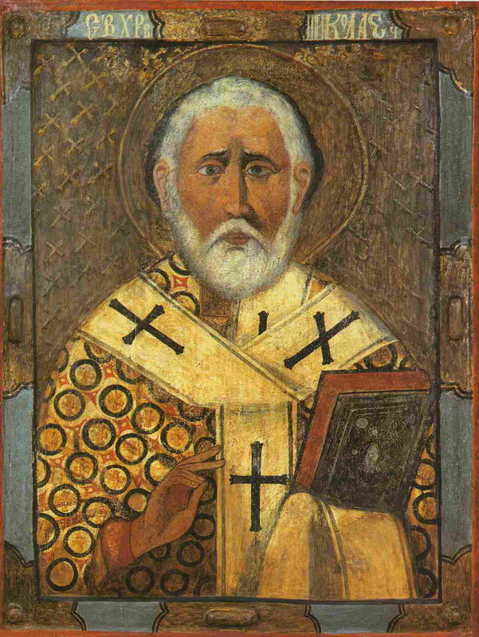
Мы привыкли к нашему Деду Морозу с длинной ват ной бородой и длинными одеяниями, доброму и очень трогательному старичку. Деда Мороза, добродушного и веселого волшебника, любят все. Именно таким добрым чудотворцем и гонителем зла был прообраз современного Деда Мороза - Святой Николай, который родился в III в. в городе Патара (Малая Азия, Ликия) у весьма состоятельных родителей. Позднее он переселяется в город Мира (ныне Демре - небольшой городок неподалеку от Финикии). Потому и получил имя Мирликийского. Знаменитым стал святой Николай еще и потому, что он оказывал покровительство похищенным и загубленным детям.
Первых он отыскивал и возвращал родителям, вторых возвращал к жизни. Итак, епископ из Миры становится покровителем детей, но, надо сказать, далеко не все из них ожидали доброго святого с нетерпением, т. к. тот исполнял двойную роль, которую и не думал скрывать, - одаривал послушных и наказывал шалунов!

СВЯТКИ
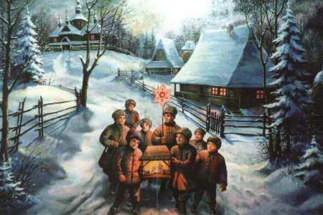
Двенадцать дней после Рождества до Крещения Господня называются святками - то есть святыми днями, освященными приходом в мир Спасителя. В первые дни празднества по традиции принято посещать знакомых, близких, друзей, дарить подарки - в воспоминание о дарах, принесенных Богомладенцу волхвами. Также принято вспоминать о бедных, больных, нуждающихся людях: посещать детские дома, приюты, больницы, тюрьмы. В древние времена в святки даже цари, переодетые в простолюдинов, посещали тюрьмы и давали заключенным милостыню. Особой традицией святок на Руси являлось колядование, или славление. Молодежь и дети наряжались, ходили по дворам с большой самодельной звездой, исполняя церковные песнопения - тропарь и кондак праздника, а также духовные песни-колядки посвященные Рождеству Христову.
В некоторых районах России звезду заменяли «вертепом» - своеобразным кукольным театром, в котором представляли сцены Рождества Христова. Празднование святок богато отражено в фольклоре и литературном творчестве.
Рождественские дни становятся, по выражению великого русского писателя Федора Михайловича Достоевского, «днями семейного сбора», днями милосердия и примирения. Рассказы о добрых, чудесных событиях, происходящих с людьми в Рождество, получили название святочных историй.

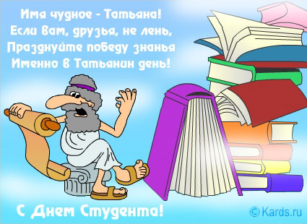
Татьянин день—у этого праздника два значения. Это день святой мученицы Татьяны, казненной в 226 году римскими язычниками за отказ поклоняться статуям языческих богов. Мученица была обречена на страшные пытки: ей выкололи глаза, бросали в огонь, терзали железными крючьями. Когда на нее выпустили голодного льва, хищник стал кротко ласкаться к святой. Тогда язычники казнили Татиану мечом. В этот день именины—не день рождения! — празднуют все Татьяны.
Второе значение этот день получил в 1755 году, когда был подписан указ об основании МГУ. С тех пор студенты считают этот день своим профессиональным праздником.
По материалам сайтов сети Интернет

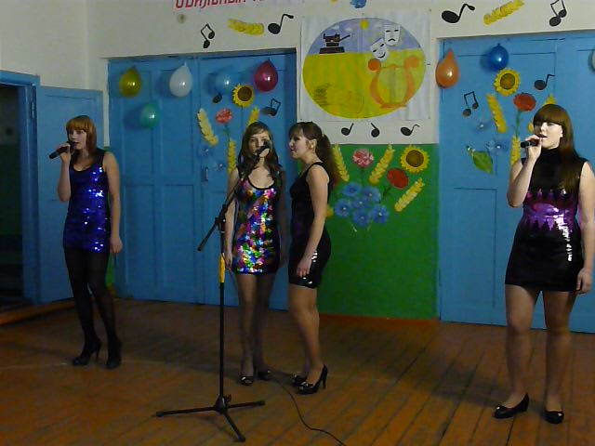
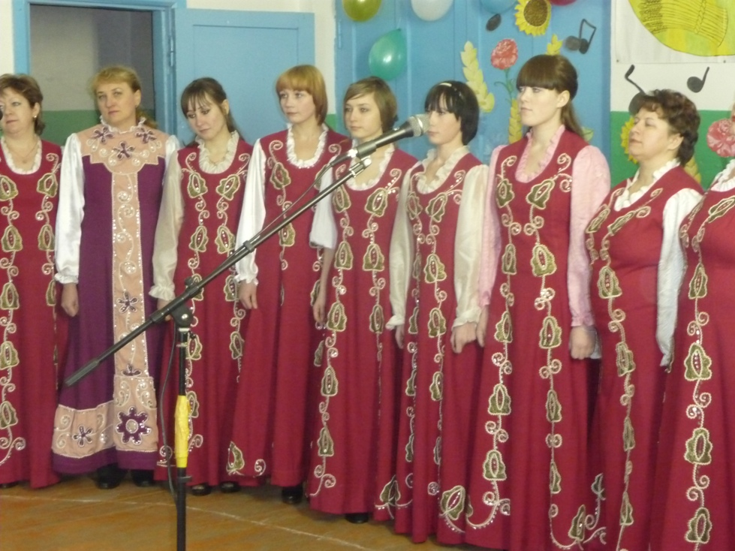
В районе 11 января стартовал фестиваль народного творчества «Обильный край, благословенный». Наш СДК выступил с отчетным концертом 28 января. Как и в предыдущие годы, активными участниками многих концертных номеров являются школьники. Их молодые голоса отлично влились в вокальную группу хора и получили высокую оценку компетентного жюри. Также в этом году на суд зрителя были вынесены: песня «Ой мама, ой» из репертуара DJ Ангел и Слон в исполнении квартета Архипова Таня, Чараева Валя, Мироненко Аня и Куликова Кристина. Как решило жюри, данная песня будет исполняться нашими девушками на праздник Масленица, который состоится в районе в первое воскресенье марта.
Очень порадовала всех присутствующих инсценировка «Давай поженимся. Десять лет спустя», а также танцевальная зарисовка «Какие наши годы», где с Рыбиной Натальей и Чараевой Валентиной очень органично смотрелась учитель физической культуры Гончарова Лариса Николаевна.
Всем большое спасибо за доставленные минуты радости и хорошего настроения.
На фото: хор и вокальный квартет. Автор фото и материала: ЗВР Мязина О.В.


На январских каникулах администрацией Матвеевского района была объявлена декада спорта и здоровья. В связи с этим и с целью агитации и пропаганды спорта и ЗОЖ среди населения были проведены в ФОК «Юбилейный» различные спортивные мероприятия.
5 января. Соревнования по мини футболу среди МО сельских поселений. В соревнованиях принимали участие 6 команд, в том числе и команда села Кузькино. А учащийся 11 класса Степанов Егор признан лучшим защитником. Он и войдет в сборную команду района на зональных соревнованиях.
6 января проходила встреча по мини-футболу среди мальчиков 1998 года рождения и младше. Команда Кузькинской СОШ заняла 3 место.
Зато в соревнованиях по мини-футболу среди юношей 1994-1997 годов рождения наша команда была первой.
Все призеры и победители соревнований были награждены грамотами и денежными призами отдела по физической культуры и спорту администрации района.
Мязин Василий, учащийся 6 класса.
Главный редактор и верстка печатного издания: Мязина Ольга Владимировна.
Над выпуском работали: Чараева Валентина, Мязин Василий.
Адрес редакции: МОУ «Кузькинская СОШ», ул Школьная 2А. тел.25- 5-11. 2011 год

